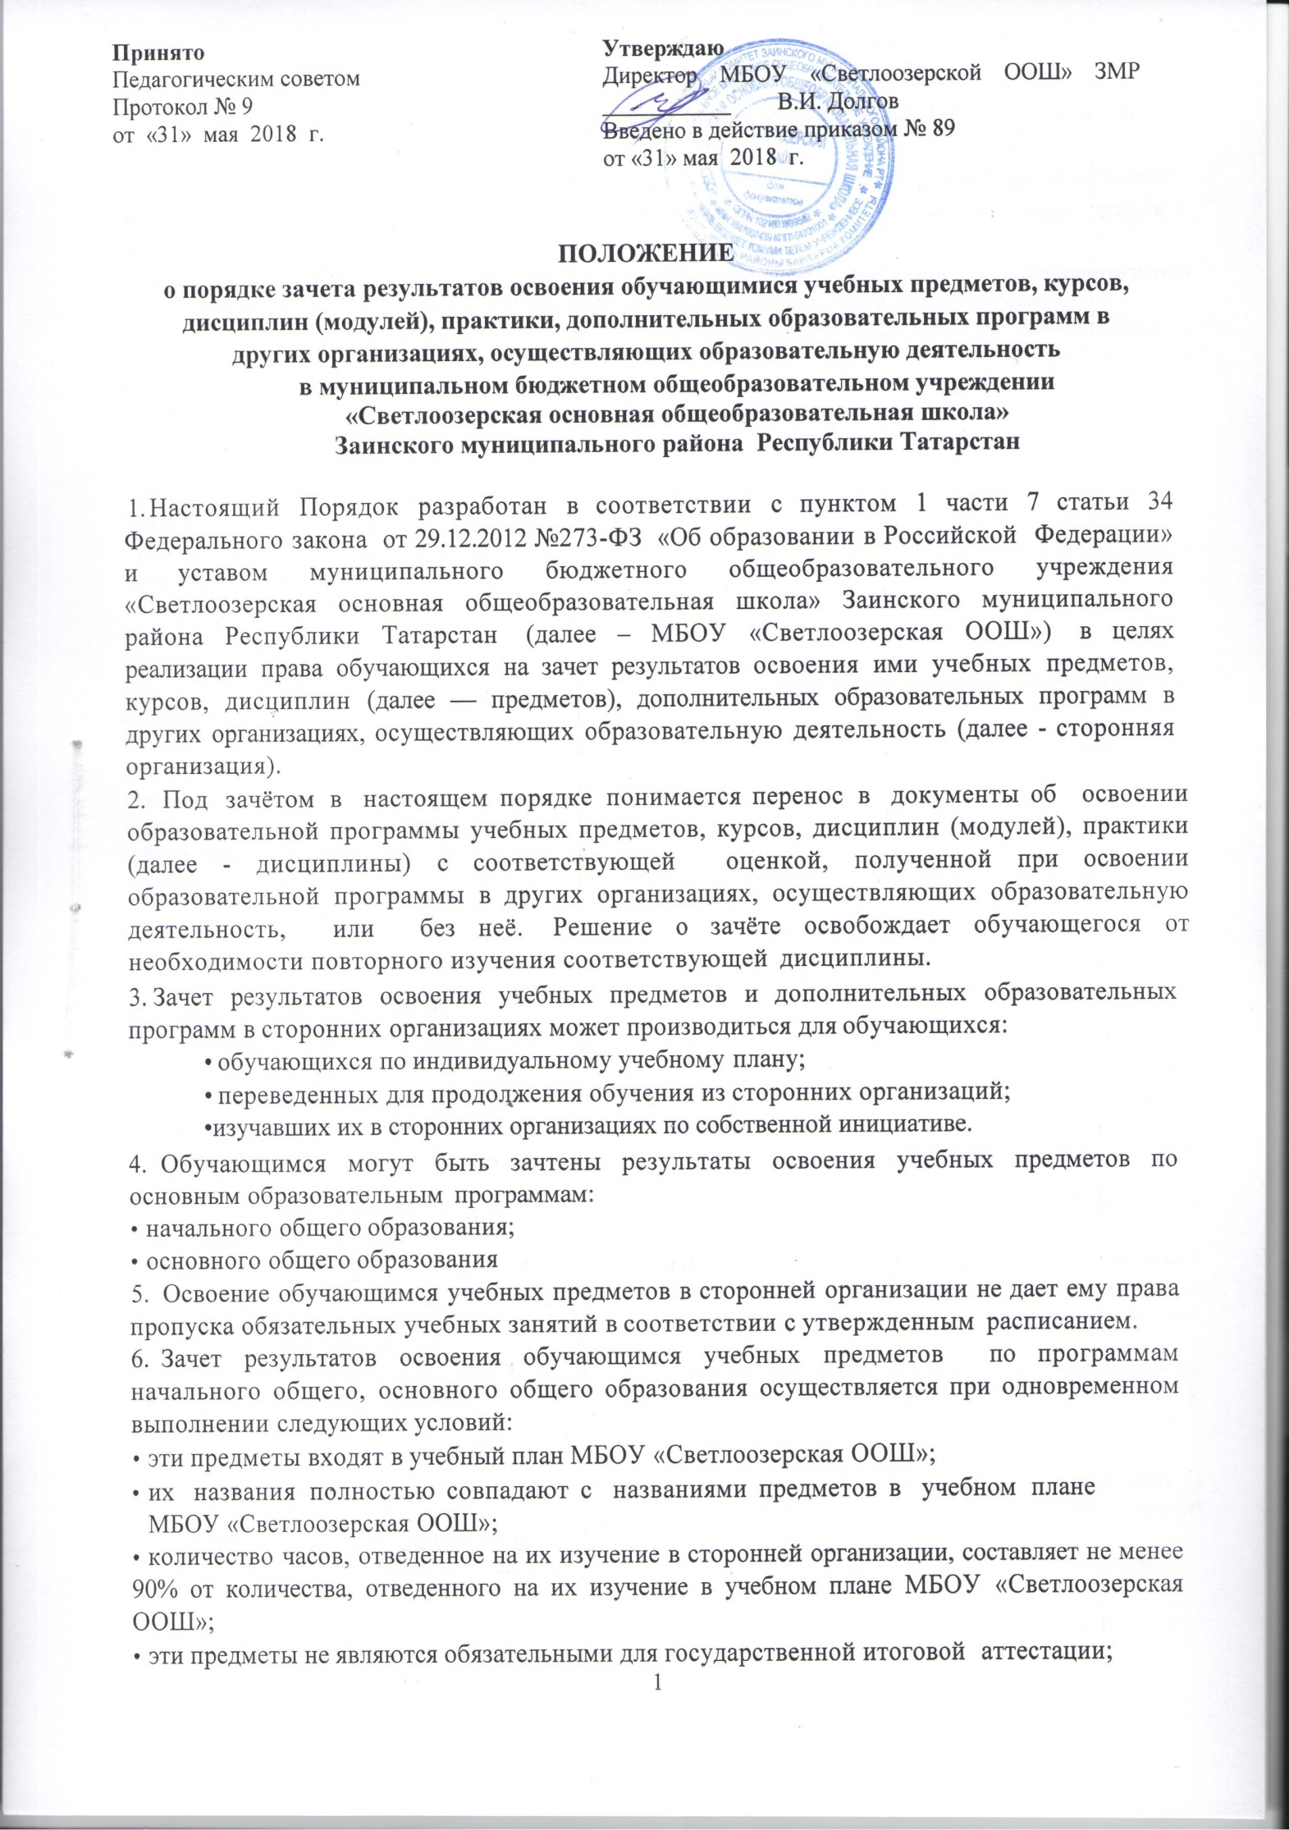
- эти предметы не выбраны обучающимся для государственной итоговой аттестации.
- В случае несовпадения наименования дисциплины и (или) при недостаточном объёме часов (более 10%), решение о зачёте дисциплины принимается с учётом мнения педагогического совета МБОУ «Светлоозерская ООШ».
- Педагогический совет может принять решение о прохождении обучающимся промежуточной аттестации по дисциплине. Промежуточная аттестация проводится учителем, ведущим данную дисциплину.
9. Зачет результатов освоения обучающимся любых учебных предметов по дополнительным общеразвивающим и предпрофессиональным программам осуществляется в полном объеме.
Для зачета результатов освоения учебных предметов законный представитель обучающегося и обучающийся, достигший возраста 14 лет, пишут на имя директора заявление (приложение 1), в котором обязательно указываются:
- Ф.И.О . заявителя (Ф.И.О. обучающегося в заявлении законного представителя) ;
- название предмета (предметов);
- класс (классы), год (годы) изучения ;
- полное наименование и юридический адрес сторонней организации ;
- объем предмета (предметов) в учебном плане
- форма (формы) итогового или промежуточного контроля знаний в соответствии с учебным планом сторонней организации;
- отметка (отметки) обучающегося по результатам итогового или промежуточного контроля;
- дата;
- подпись.
При подаче заявления законный представитель обучающегося предъявляет документ, подтверждающий его статус.
К заявлению прилагается заверенный подписью руководителя и печатью сторонней организации документ (документы), содержащий следующую информацию:
-название предмет а (предметов);
-класс (классы), год (годы) изучения;
-объем предмет а (предметов) в учебном плане сторонней организации ;
-форма (формы) итогового или промежуточного контроля знаний в соответствии с учебным планом сторонней организации ;
отметка (отметки ) п о результатам итогового ил и промежуточного контроля .
По результатам рассмотрения заявлений (заявления) директор принимает одно из следующих решений:
а) зачесть результаты освоения обучающимся заявленного предмет а в сторонней организации с предъявленной оценкой (отметкой);
б) зачесть результаты освоения заявленного предмета в сторонней организации с усредненной итоговой оценкой (отметкой);
в) н е засчитывать результаты освоения обучающимся заявленного предмета в сторонней организации, так как предъявленные документы не соответствуют настоящему Порядку .
О принятом решении директор информирует под роспись заявителя (заявителей ) в течение пяти рабочих дней.
В случае принятия решения «а» директор издает приказ о зачете результатов освоения обучающимся заявленного предмета (приложение 2).
Принятие решения «б» осуществляется в случае изучения обучающимся заявленного предмета в рамках обязательной части учебного плана МБОУ «Светлоозерская ООШ». Директор издает приказ о зачете результатов освоения заявленного предмета в сторонней организации с усредненной итоговой оценкой (отметкой) (приложение 3).
В случае принятия решения «в» директор ставит на заявлении резолюцию «Отказать». Обучающемуся по заявленному предмету выставляется итоговая оценка (отметка) , полученная им в МБОУ «Светлоозерская ООШ».
Зачёт дисциплины проводится не позднее одного месяца до начала итоговой аттестации.
Учреждение вправе запросить от обучающегося или родителей (законных представителей ) несовершеннолетнего обучающегося дополнительные документы и сведения об обучении в другой организации, осуществляющей образовательную деятельность .
Получение зачёта не освобождает обучающегося от прохождения итоговой аттестации в учреждении.

Приложение 1

заявление
Директору МБОУ «Светлоозерская ООШ» Долгову В.И.
от
Ф.И.О .

Прошу зачесть моему сыну (дочери), (Ф.И.О.), обучающемуся (обучающейся ) класса, следующие предметы, изученные в сторонней организации, имеющей юридический адрес:

(предмет) в объеме часов_______(оценка) (предмет) в объеме часов______ (оценка) (предмет) в объеме часов ______(оценка)

Справка сторонней организации прилагается .

Подпись

« » 20

Приложение 2

Муниципальное бюджетное общеобразовательное учреждение «Светлоозерская основная общеобразовательная школа» Заинского муниципального района Республики Татарстан

ПРИКАЗ

От 20 г. №

О зачет е результато в освоени я английског о язык а обучающимс я класса (Ф,И,О.) .

В соответствии с п. 7 ч. 1 ст. 34 «Основные права обучающихся и меры их социальной поддержки и стимулирования » Федерального закона «Об образовании в Российской Федерации», уставом МБОУ «Светлоозерская ООШ», порядком зачета общеобразовательной организацией результатов освоения обучающимися учебных предметов , курсов , дисциплин , дополнительны х образовательных программ в других организациях, осуществляющих образовательную деятельность, на основании заявления __________________Ф.И.О. и справки сторонней организации

приказываю:
1. Зачесть обучающемуся класса (Ф.И.)
(предмет) классы с отметкой _____________. 2. Классному руководителю ____класс а (Ф.И.О. ) до « » 20 г.
включительно внести необходимые записи в личное дело обучающе ____(Ф.И.)
3 . Контроль за исполнение м настоящего приказ а возложит ь н а заместителя директора п о УВ Р
(Ф.И.О. )
Приложения :
- Заявление Ф.И.О . на 1 л.
- Справка сторонней организации на 1 листе .

Директор: Подпись
С приказом ознакомлены и согласны:

Фамилия Дата Подпись
Приложение 3
Муниципальное бюджетное общеобразовательное учреждение «Светлоозерская основная общеобразовательная школа» Заинского муниципального района Республики Татарстан

ПРИКАЗ

От 20 г. №

О зачете результатов освоения учебного предмета учащимся класса (Ф.И. )
с усредненными отметками

В соответствии с п. 7 ч. 1 ст. 34 «Основные права обучающихся и меры их социальной поддержки и стимулирования » Федерального закон а «Об образовании в Российской Федерации», уставом МБОУ Светлоозерской ООШ, порядком зачета общеобразовательной организацией результатов освоения обучающимися учебных предметов, курсов, дисциплин (модулей), дополнительных образовательных программ в других организациях, осуществляющих образовательную деятельность, на основании заявления Ф.И.О. и справки сторонней организации

приказываю :
  - Зачесть обучающемуся класса (Ф.И. )
(предмет) с отметкой .
  - Классном у руководителю класса Ф.И.О . до « » 20 г. включительно внести необходимые записи в личное дел о обучающегося (Ф.И. )
3 . Контроль з а исполнение м настоящего приказ а возложит ь н а заместителя директор а п о УВ Р (Ф.И.О. )

Приложения :
- Заявление Ф.И.О. на 1 листе .
- Справка сторонней организации на 1 листе .
Директор: Подпис ь Ф.И.О.
С приказом ознакомлены и согласны:
Подпись Фамилия
* Усредненная оценка (отметка) определяется как среднее арифметическое оценки, полученной учеником в 00, и оценки, полученной им в сторонней организации с округлением в пользу ученика

